1. Principios de diseño básicos

El éxito de esta empresa consiste en ofrecer a sus clientes diseños únicos y personalizados, distintos a la competencia, y desean reflejar estos mismos valores en su lugar de venta y muestra de productos en su sitio web.

1. Público objetivo

El público objetivo que se desea captar es la gente joven y adulta.

1. Logo y marca

El logo de la empresa será utilizado en la parte superior izquierda siempre. El logo de la empresa será:



1. Estructura básica de la pagina

Todas las páginas tendrás el menú en la parte superior de la página.

En las páginas Novedades, Hombre y Mujer se tendrán los filtros en la parte izquierda, en la página de Personalización se tendrán los filtros en la parte derecha.

1. Tipografía y colores

Letra: Open Sans y Arial.

Tamaño de la letra: 24,20 y 16.

Interlineado: 1.5 puntos.

Paleta de colores: #FFFFFF, #EDEDED, #8C8C8C, #818181, #000000.

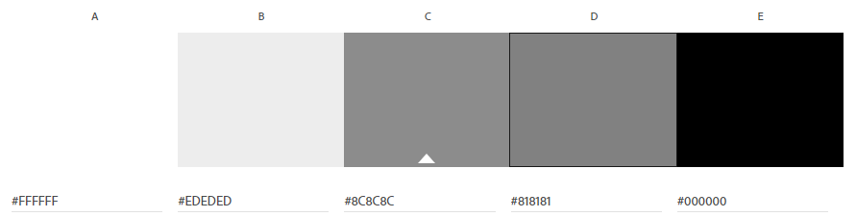

1. Iconos

En el footer estarán los logos de las principales redes sociales asociadas a la pagina web, en este caso: Instagram, Twitter, YouTube y Facebook.